**МГТУ им. Н.Э. Баумана**

Дисциплина: Архитектура ЭВМ

Лабораторный практикум No1 по теме:

«Синхронные одноступенчатые триггеры

со статическим и динамическим управлением записью»

Работу выполнил:

студентка группы ИУ7-43

Янова Даниэлла

Работу проверила:

Крыгина Т.Д.

Цель работы: изучить схемы асинхронного RS-триггера, который является запоминающей ячейкой всех триггеров, синхронных RS- и D-триггеров со сттическим управелнием записью и DV-триггера с динамическим управлением записью.

1. Исследование работы асинхронного RS-триггера с инверсными входами.

Схема триггера:

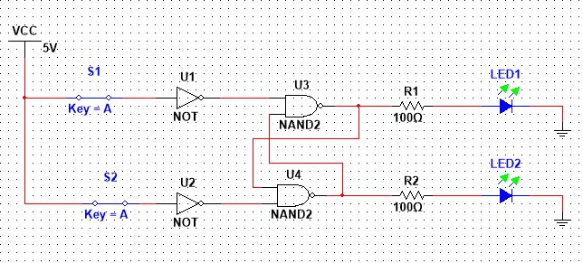

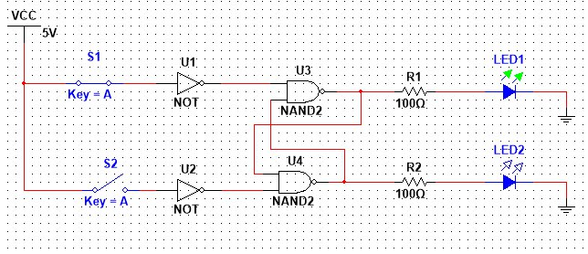

2. Исследование работы синхронного RS-триггера в статическом режиме.

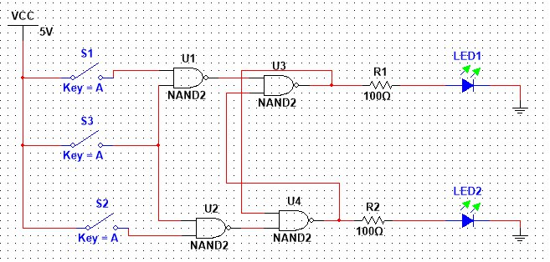Схема триггера:

Синхронный RS-триггер имеет два информационных входа S и R (ключи S1 и S2 на схеме) и вход синхронизации C (ключ S3 на схеме). При С = 0 синхронный триггер сохраняет свое состояние. При С = 1 синхронный RS-триггер переключается как асинхронный. Одновременная передача сигналов

C = S = R = 1 запрещена. При C = S = R = 0 триггер не меняет своего состояния.

Таблица переходов:

|  |  |  |  |  |
| --- | --- | --- | --- | --- |
| C | S | R | Qn | Qn+1 |
| 0 | 0 | 0 | 0 | 0 |
| 0 | 0 | 0 | 1 | 1 |
| 0 | 0 | 1 | 0 | 0 |
| 0 | 0 | 1 | 1 | 1 |
| 0 | 1 | 0 | 0 | 0 |
| 0 | 1 | 0 | 1 | 1 |
| 0 | 1 | 1 | 0 | 0 |
| 0 | 1 | 1 | 1 | 1 |
| 1 | 0 | 0 | 0 | 0 |
| 1 | 0 | 0 | 1 | 1 |
| 1 | 0 | 1 | 0 | 0 |
| 1 | 0 | 1 | 1 | 0 |
| 1 | 1 | 0 | 0 | 1 |
| 1 | 1 | 0 | 1 | 1 |
| 1 | 1 | 1 | 0 | X |
| 1 | 1 | 1 | 1 | X |

3. Исследование работы синхронного D-триггера в статическом режиме.

Схема триггера:

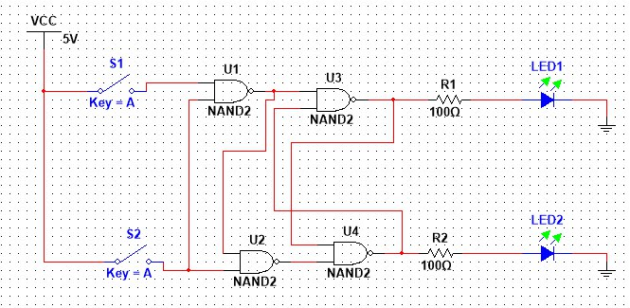

Синхронный D-триггер имеет вход синхронизации C (ключ S2 на схеме) и один информационный вход D (ключ S1 на схеме), состояние которого с каждым синхронизирующим инмульсом передается на выход. D-триггер элемент задержки (хранения) сигналов на один такт.

Таблица переходов:

|  |  |  |  |
| --- | --- | --- | --- |
| С | D | Qn | Qn+1 |
| 0 | 0 | 0 | 0 |
| 0 | 0 | 1 | 1 |
| 0 | 0 | 0 | 0 |
| 0 | 0 | 1 | 1 |
| 0 | 1 | 0 | 0 |
| 0 | 1 | 1 | 1 |
| 0 | 1 | 0 | 0 |
| 0 | 1 | 1 | 1 |
| 1 | 0 | 0 | 0 |
| 1 | 0 | 1 | 0 |
| 1 | 0 | 0 | 0 |
| 1 | 0 | 1 | 0 |
| 1 | 1 | 0 | 1 |
| 1 | 1 | 1 | 1 |
| 1 | 1 | 0 | 1 |
| 1 | 1 | 1 | 1 |

4. Исследование работы синхронного D-триггера с динамическим управлением памятью в статическом режиме.

Схема триггера:

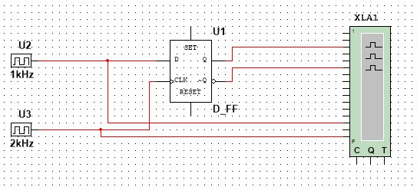

Характерной особенностью синхронных триггеров с динамическим управлением записью является то, что прием информационных сигналов и передача на выход принятой информации выполняются в момент изменения синхросигнала на С - входе из "0" в "1" или из "1" в "0", т.е. перепадом синхросигнала.

Временная диаграмма:

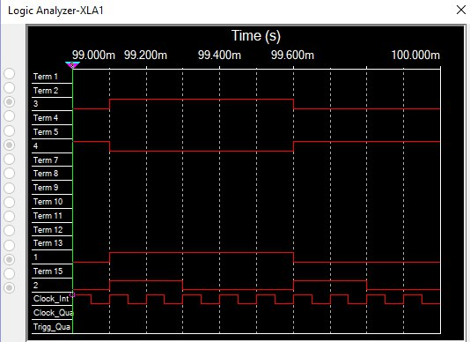

На временной диаграмме видно, как выходной сигнал (Term 3 на диаграмме) меняется в соответствии с входным сигналом (Term 7 на диаграмме) при перепаде синхросигнала (Term 10 на диаграмме) с "0" до "1". Term 5 — инверсный выход триггера.